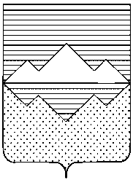
АДМИНИСТРАЦИЯ
САТКИНСКОГО МУНИЦИПАЛЬНОГО РАЙОНА
ЧЕЛЯБИНСКОЙ ОБЛАСТИ
ПОСТАНОВЛЕНИЕ
От «01» июля 2021 года № 553
г. Сатка
Об отмене постановления от 02.04.2019 № 207 «Об утверждении Положения об организации и осуществлении муниципального контроля в области использования и охраны особо охраняемых природных территорий местного значения Саткинского муниципального района»

В соответствии с Федеральным законом от 31.07.2020 № 248-ФЗ «О государственном контроле (надзоре) и муниципальном контроле в Российской Федерации»

ПОСТАНОВЛЯЮ:

1. Отменить постановление Администрации Саткинского муниципального района от 02.04.2019 № 207 «Об утверждении Положения об организации и осуществлении муниципального контроля в области использования и охраны особо охраняемых природных территорий местного значения Саткинского муниципального района».
2. Начальнику отдела организационной и контрольной работы Управления делами и организационной работы Корочкиной Н.П. опубликовать настоящее постановление на официальном сайте Администрации Саткинского муниципального района.

3. Настоящее постановление вступает в силу со дня его подписания.
4. Контроль исполнения настоящего постановления оставляю за собой.

Глава Саткинского муниципального района А.А. Глазков

